המסלול האקדמי המכללה למינהל
בית הספר לתקשורת
עבודה מסכמת בקורס:
קריאה וכתיבה אקדמית ב'
קוד קורס: 411042, סמסטר ב', תשפ"ו
תשתית לראש פרק בסקירת הספרות של עבודת הסמינריון
מרצה: ______________
מגישה: הדר פוקס
ת"ז: ______________
אב תשפ"ו, אוגוסט 2026
1. נושא העבודה ושאלת המחקר
נושא עבודת הסמינריון, כפי שאושר על ידי מרצה הסמינריון בקורס "המשפט כתרבות פופולרית", הוא ניתוח אוטואתנוגרפי של תביעת עבודה, תוך התמקדות בפער שבין ייצוגי המשפט והצדק בתרבות הפופולרית לבין המציאות של ההליך, הסחבת והגבייה. שאלת המחקר: כיצד משתקף הפער בין הבניית "עשיית הצדק" בתרבות הפופולרית לבין מציאות הגבייה ויחסי הכוח בתביעות עבודה? ניתוח מקרה בוחן אישי.
2. שלושת הפריטים האקדמיים ואופן איתורם
(Sandefur, 2019) - מאמר אקדמי מכתב עת. אותר במנוע החיפוש Google Scholar באמצעות מילות החיפוש והאופרטורים: "access to justice" AND "legal aid" AND inequality. קישור לטקסט המלא:
https://www.amacad.org/sites/default/files/publication/downloads/19_Winter_Daedalus_Sandefur.pdf
(Sela, 2016) - מאמר אקדמי מכתב עת. אותר במנוע החיפוש Google Scholar באמצעות מילות החיפוש והאופרטורים: "online courts" AND "self-represented litigants". קישור לטקסט המלא:
https://scholarship.law.cornell.edu/cjlpp/vol26/iss2/3/
(מור, 2016) - מאמר אקדמי מכתב עת. אותר במדור כתבי העת של המאגר המשפטי נבו, בכתב העת "חוקים", באמצעות מילות החיפוש: נגישות לצדק AND נגישות למשפט. קישור לטקסט המלא:
https://law.haifa.ac.il/images/documents/Trial_Accessible%20to%20all.pdf
3. ראש הפרק: הייצוג מטעם המדינה ונגישות לצדק
ראש פרק זה, הראשון בסקירת הספרות של עבודת הסמינריון, עוסק בנגישות לצדק ובייצוג המשפטי הניתן מטעם המדינה למי שידם אינה משגת. נקודת המוצא היא שזכות הגישה לערכאות נותרת ריקה מתוכן כאשר מימושה בפועל תלוי במשאבים, בידע ובזמן שאין לתובע מן השורה. בשיח הציבורי מקובל לזהות את פתרון הבעיה עם עצם קיומו של ייצוג, כלומר עם מינוי עורך דין מטעם הסיוע המשפטי למי שאינו יכול לשלם, וכך נמדדת בדרך כלל גם הצלחתה של מדיניות הרווחה המשפטית. הטענה המרכזית של ראש הפרק היא שנגישות לצדק אינה מסתכמת בהעמדת עורך דין, אלא תלויה באופן שבו המוסדות בנויים, בשפה שבה הם מדברים, ובאופן שבו בעלי הדין תופסים אותם וחווים אותם לאורך ההליך. מן הטענה נגזרת השערה מעשית: גם מי שקיבל ייצוג ציבורי מלא עשוי להיתקל בחסמים של זמן, ידע, שפה ותודעה, ולחוות את ההליך כזירה זרה שאינה ערוכה סביבו. לביסוס הטענה נשען הפרק על שלושה מקורות מן העשור האחרון, הבוחנים את הנגישות משלושה כיוונים משלימים: הגדרה מחודשת של היקף הבעיה ושורשיה, העיצוב המוסדי והטכנולוגי של מערכות יישוב סכסוכים, וההמשגה הישראלית העדכנית של המושג. הדיון המשולב בשלושתם יניח את התשתית לניתוח חוויית הייצוג מטעם המדינה במקרה הבוחן האישי שבלב העבודה.
סנדפור (Sandefur, 2019) בוחנת את משבר הנגישות לצדק בארצות הברית ומציעה לו אבחון מפתיע. לטענתה, הבעיה המרכזית אינה מחסור בעורכי דין או במימון הייצוג, כפי שנהוג להניח. מחקריה מראים שמרבית האנשים המתמודדים עם בעיות בעלות אופי משפטי, בתחומי תעסוקה, דיור וחובות, כלל אינם מזהים אותן כבעיות משפטיות. משום כך הם אינם פונים לעזרה מקצועית, והבעיות מוכרעות בפועל על ידי הצד החזק, המעסיק, בעל הבית או הנושה. גם כאשר האזרח כן מגיע למערכת, הוא מוצא מוסדות שבנויים סביב צורכיהם של אנשי המקצוע ולא סביב יכולותיו של ההדיוט. מכאן שהפתרון אינו רק תוספת של עורכי דין, אלא עיצוב מחדש של נקודות המפגש שבין הציבור למערכת. המסקנה החשובה לענייננו היא שייצוג ציבורי הוא תנאי הכרחי אך לא מספיק לנגישות ממשית לצדק.
שני המקורות הנוספים מפתחים את הכיוון הזה משני עברים, הטכנולוגי-מוסדי והמושגי-ישראלי. סלע (Sela, 2016) מתמקדת בעיצוב המוסדי ומראה כיצד בתי משפט מקוונים יכולים לתת מענה לקשייהם של מתדיינים המייצגים את עצמם, אלה שההליך המסורתי יקר, מסורבל ומרתיע מדי עבורם. ממחקרה עולה שעיצוב נכון של סביבת ההתדיינות משפר את חוויית ההליך ההוגן של בעלי דין לא מיוצגים, כלומר שהנגישות תלויה במבנה הממשק שבין האזרח למערכת. מור (2016) מציעה את התשתית המושגית לדיון הישראלי ומבחינה בין שלוש רמות של נגישות: גישה לערכאות, נגישות למשפט ונגישות לצדק, שהיא התוצאה ההוגנת בפועל. מניתוחה, הנשען על ביקורת המוגבלות, עולה שחסמים בדרך אל הצדק אינם תקלה נקודתית אלא מאפיין מבני של האופן שבו המערכת תוכננה, ולכן הסרתם דורשת עיצוב מחדש של המוסדות ולא רק סיוע פרטני. חיבור שני המקורות מלמד שהנגישות מוכרעת בשני מפגשים: בין האזרח למוסד, ובין האזרח למושג הצדק שהוא נושא עימו. כאשר המפגשים האלה מתווכים על ידי מחסור ועומס, הייצוג הציבורי נחווה כברירת מחדל ולא כזכות.
השורה התחתונה של ראש הפרק היא שנגישות לצדק צריכה להימדד בחוויית המשתמש ובתוצאה המעשית, ולא רק בקיומו הפורמלי של ייצוג. שלושת המקורות, כל אחד מזווית אחרת, מצביעים יחד על פער עקבי בין הזכות הכתובה לבין מימושה בפועל, פער שמתרכז דווקא אצל האוכלוסיות התלויות בייצוג הציבורי. הפער אינו נסגר ברגע שממונה עורך דין מטעם המדינה, והוא מלווה את בעל הדין בכל תחנה של ההליך, מהגשת התביעה ועד ההכרעה. חשוב מכך, הוא אינו מסתיים גם בפסק הדין עצמו, שכן זכייה כתובה שאינה נאכפת נותרת הבטחה על נייר. מסקנה זו מובילה ישירות לראש הפרק הבא בסקירת הספרות, שיעסוק בפער שבין החוק שבספרים לחוק שבפעולה לאור תופעת האקטיביזם המשפטי בישראל. שם ייבחן השלב שבו הנגישות לצדק עומדת במבחנה האחרון והקשה ביותר: גביית פסק הדין הלכה למעשה.
רשימת מקורות
מור, ש' (2016). משפט נגיש לכל: הזכות לנגישות ונגישות למשפט - ביקורת מוגבלות. חוקים, ח, 15-83. זמין במאגר המשפטי נבו.
https://law.haifa.ac.il/images/documents/Trial_Accessible%20to%20all.pdf
Sela, A. (2016). Streamlining justice: How online courts can resolve the challenges of pro se litigation. Cornell Journal of Law and Public Policy, 26(2), 331.
https://scholarship.law.cornell.edu/cjlpp/vol26/iss2/3/
Sandefur, R. L. (2019). Access to what? Daedalus, 148(1), 49-55.
https://doi.org/10.1162/daed_a_00534
נספחים
להלן העמודים המרכזיים מן הפריטים האקדמיים ששימשו לכתיבת ראש הפרק. הפריטים המלאים מצורפים לתיבת ההגשה כנדרש בהנחיות.
נספח א: Sandefur (2019), המאמר המלא
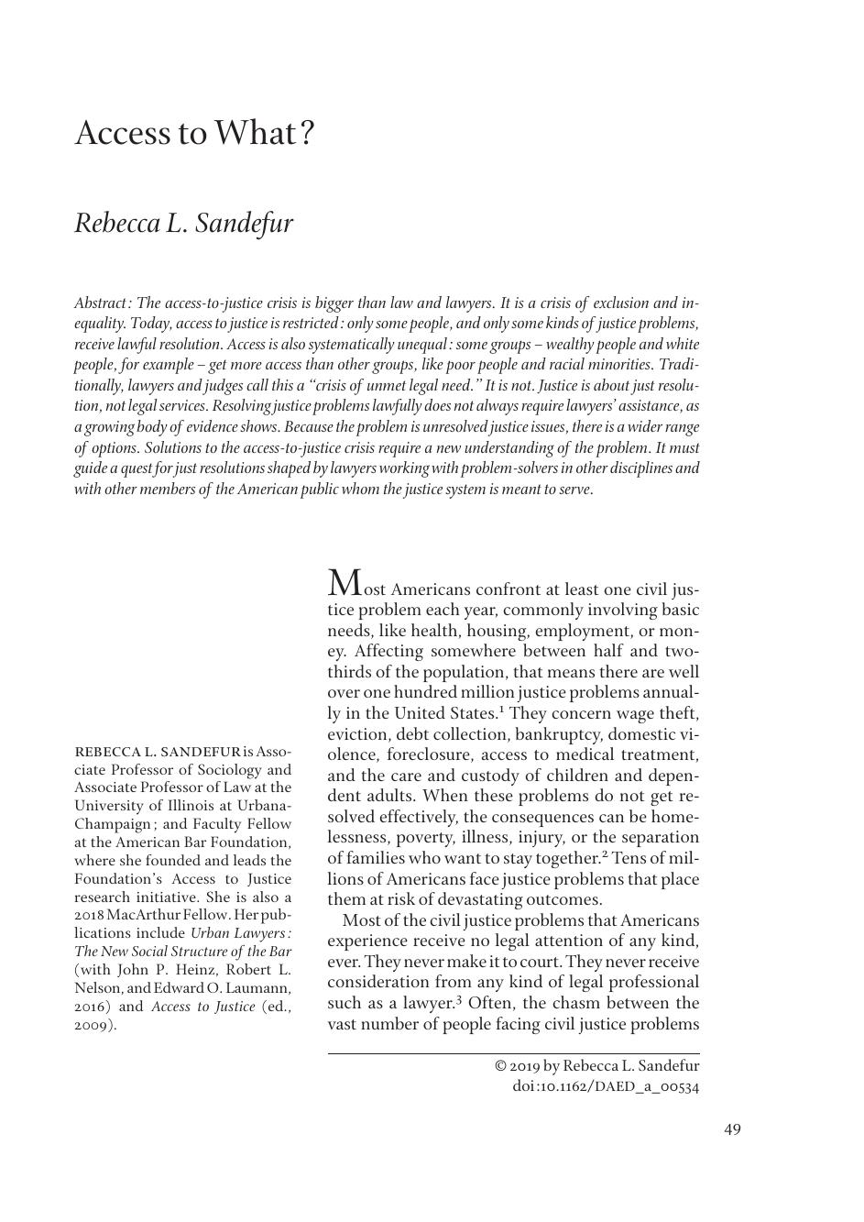
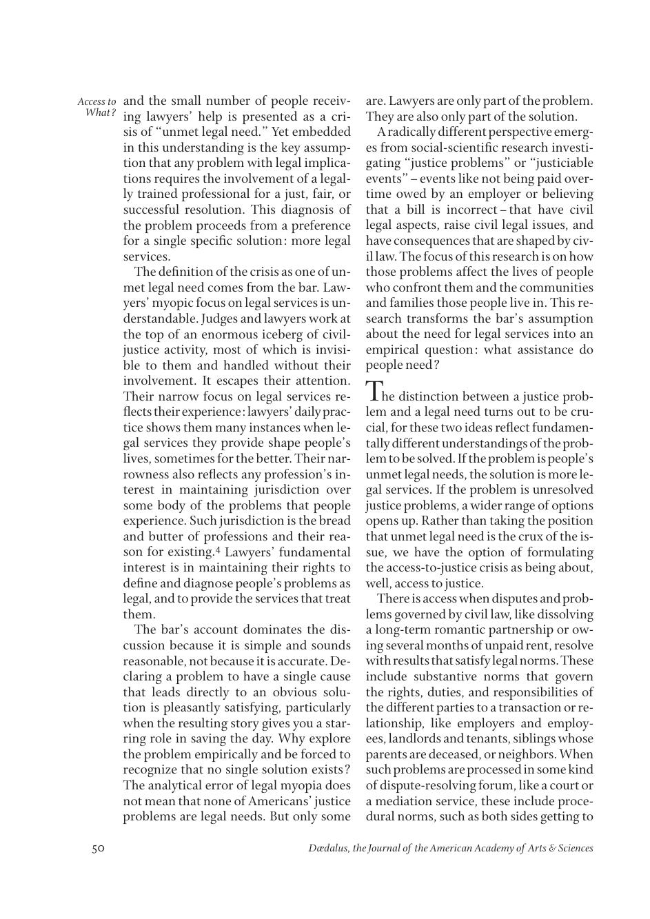
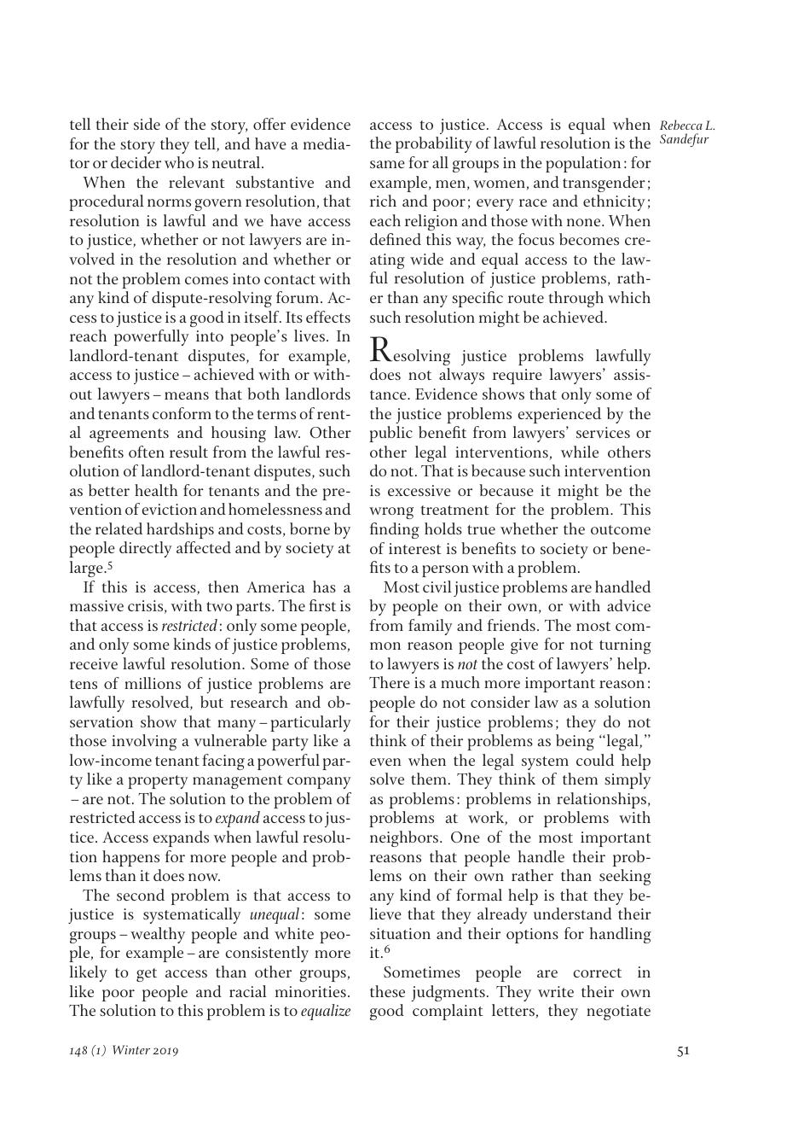
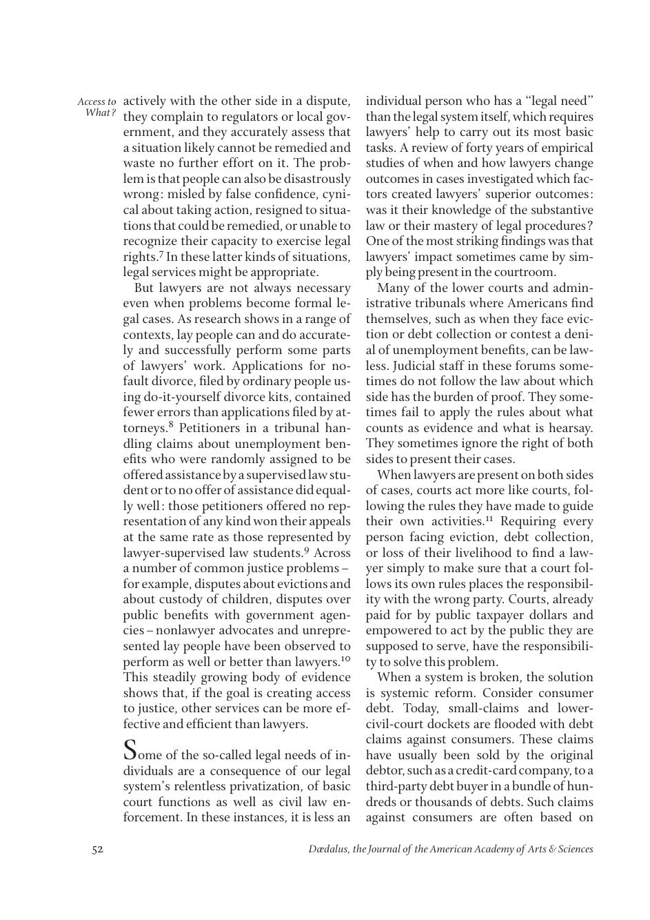
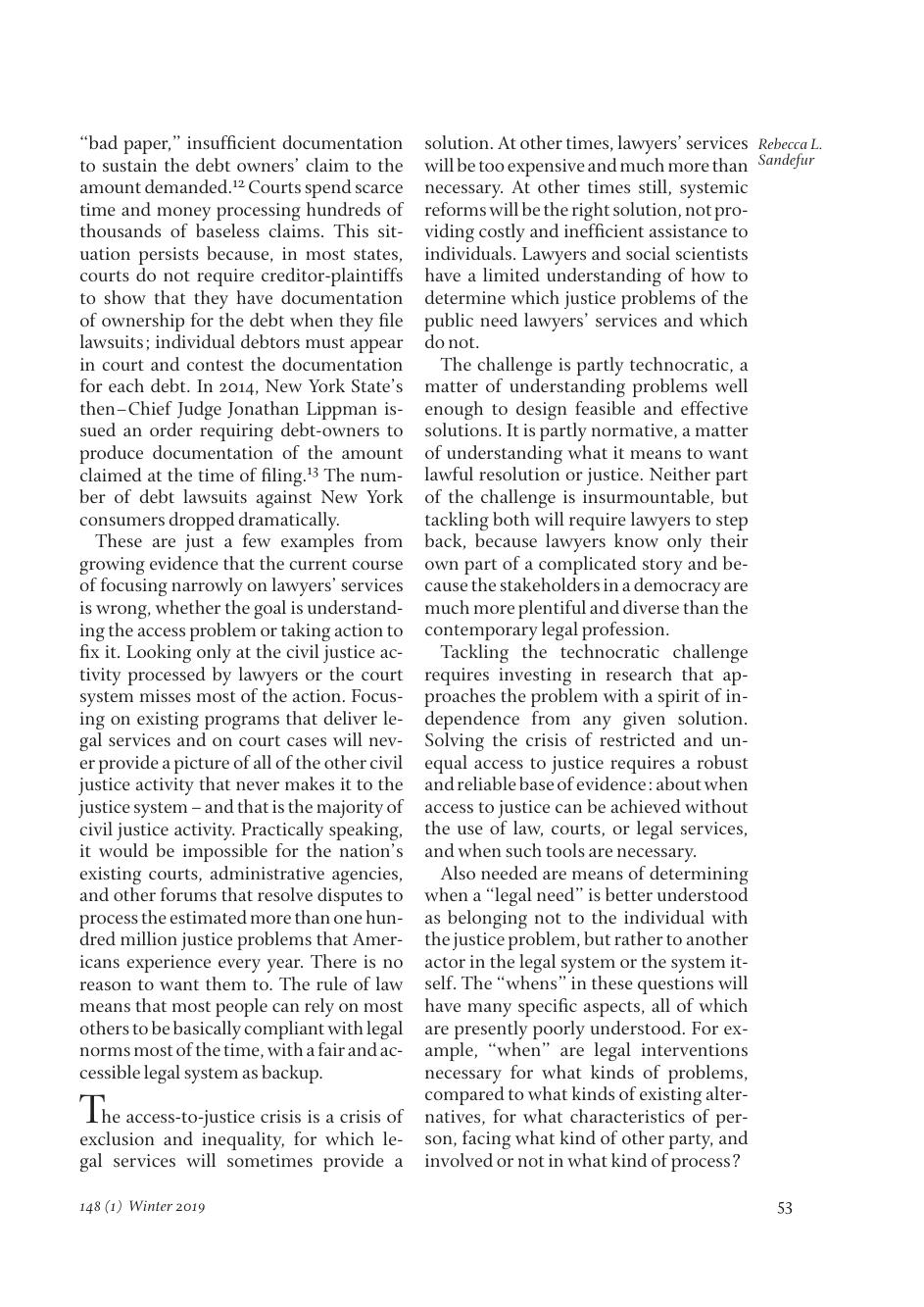
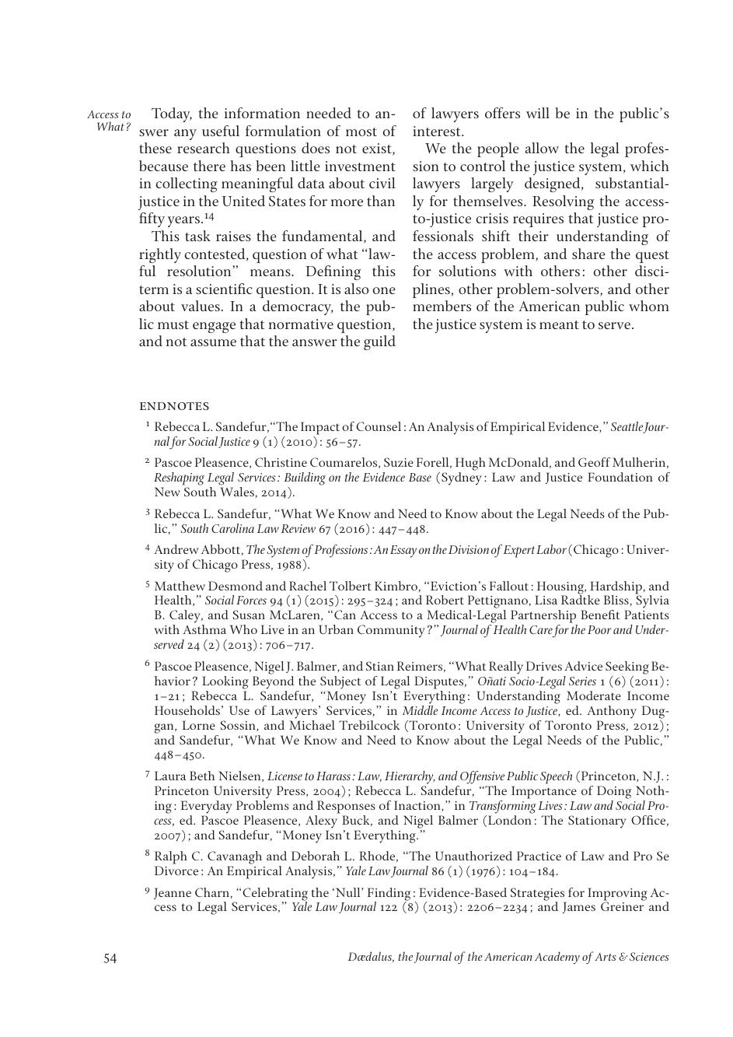
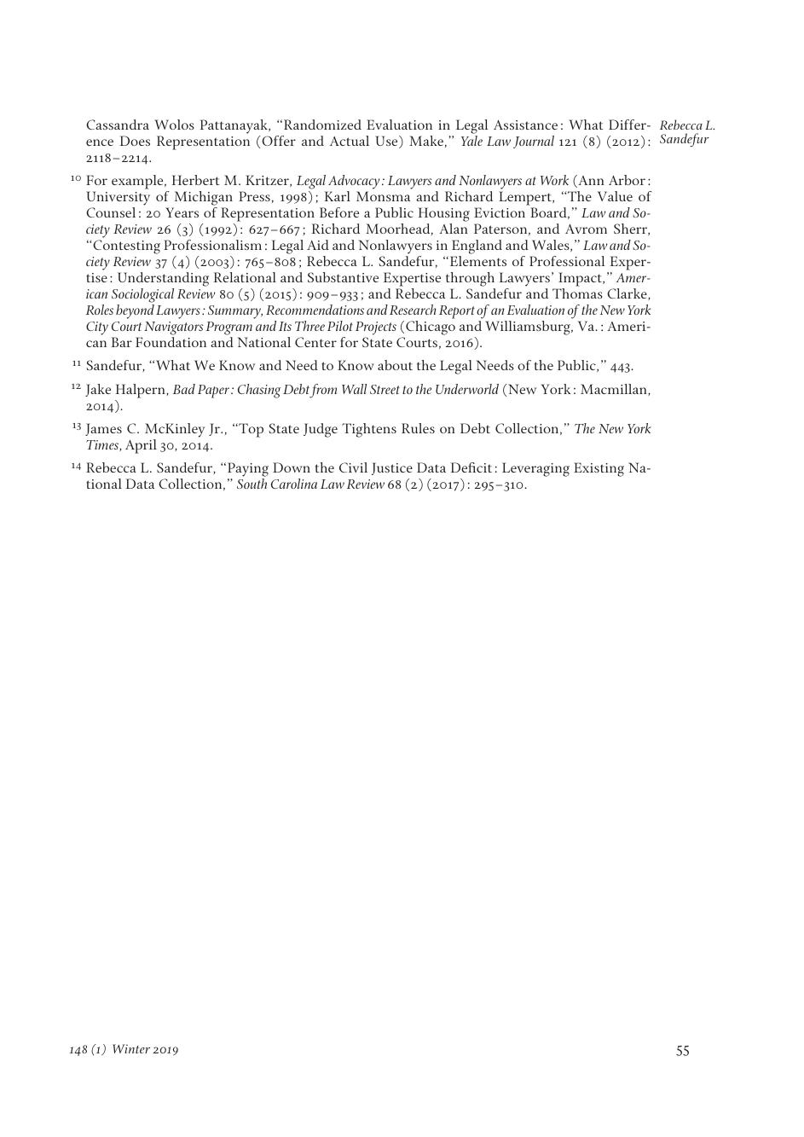
נספח ב: מור (2016), עמ' 15-18 (תקציר, מבוא וההבחנה בין שלושת מישורי הנגישות)
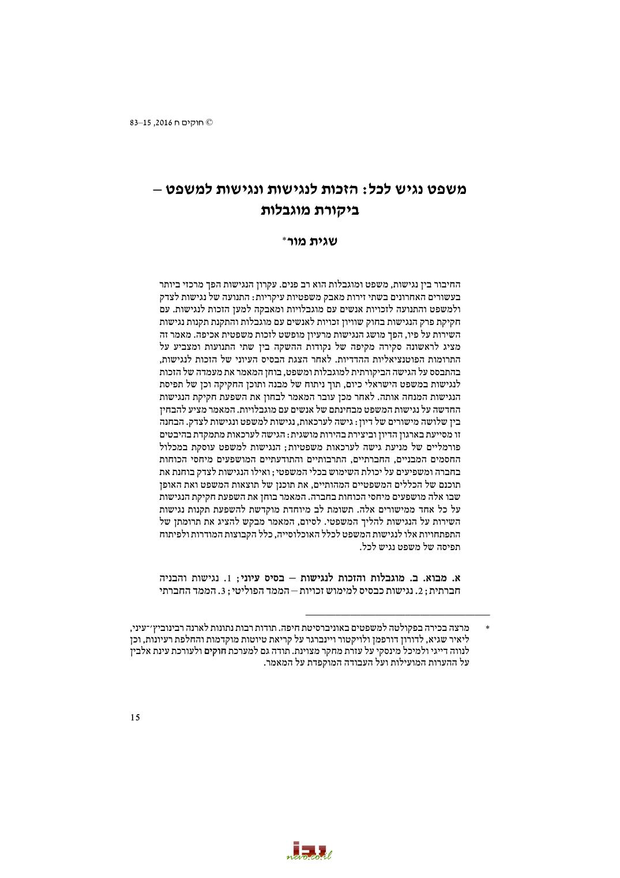
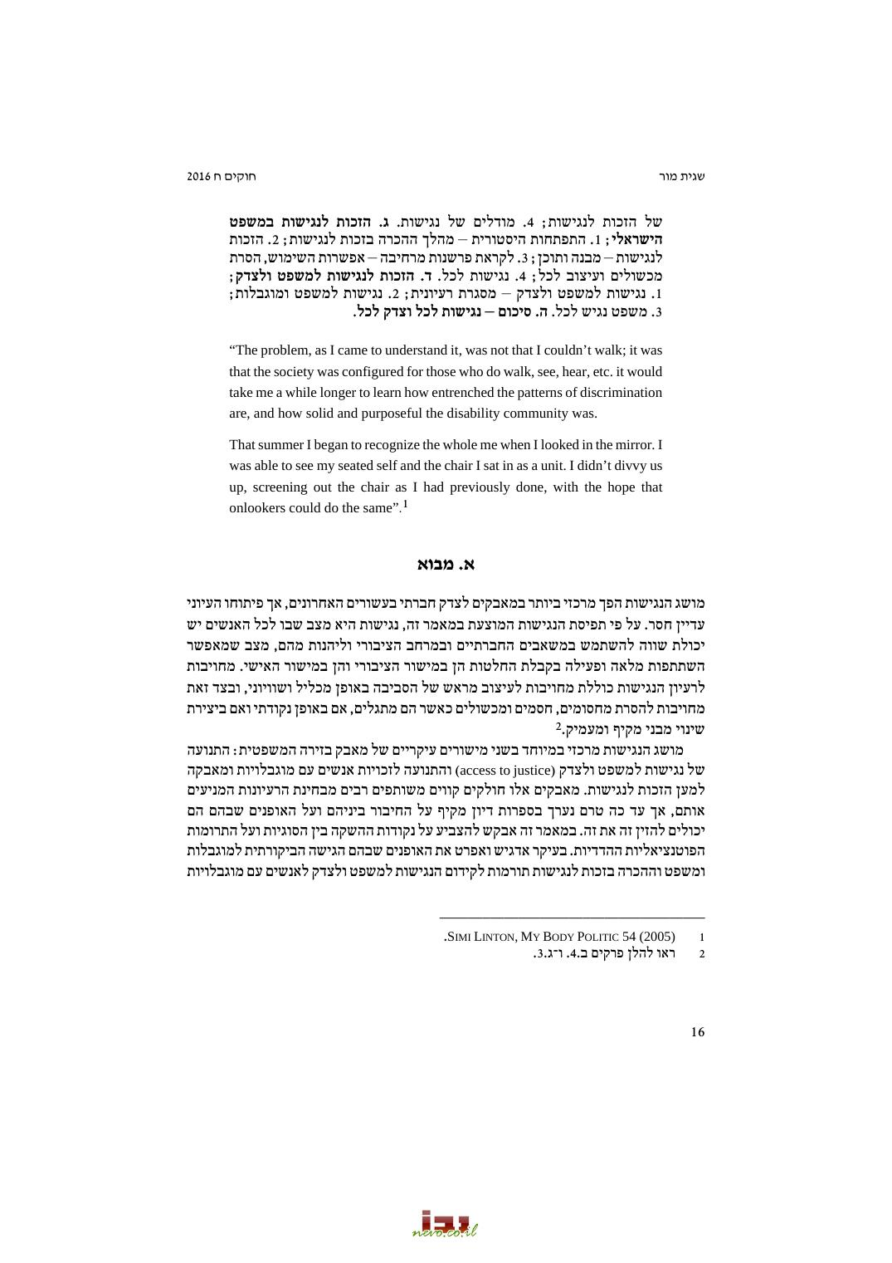
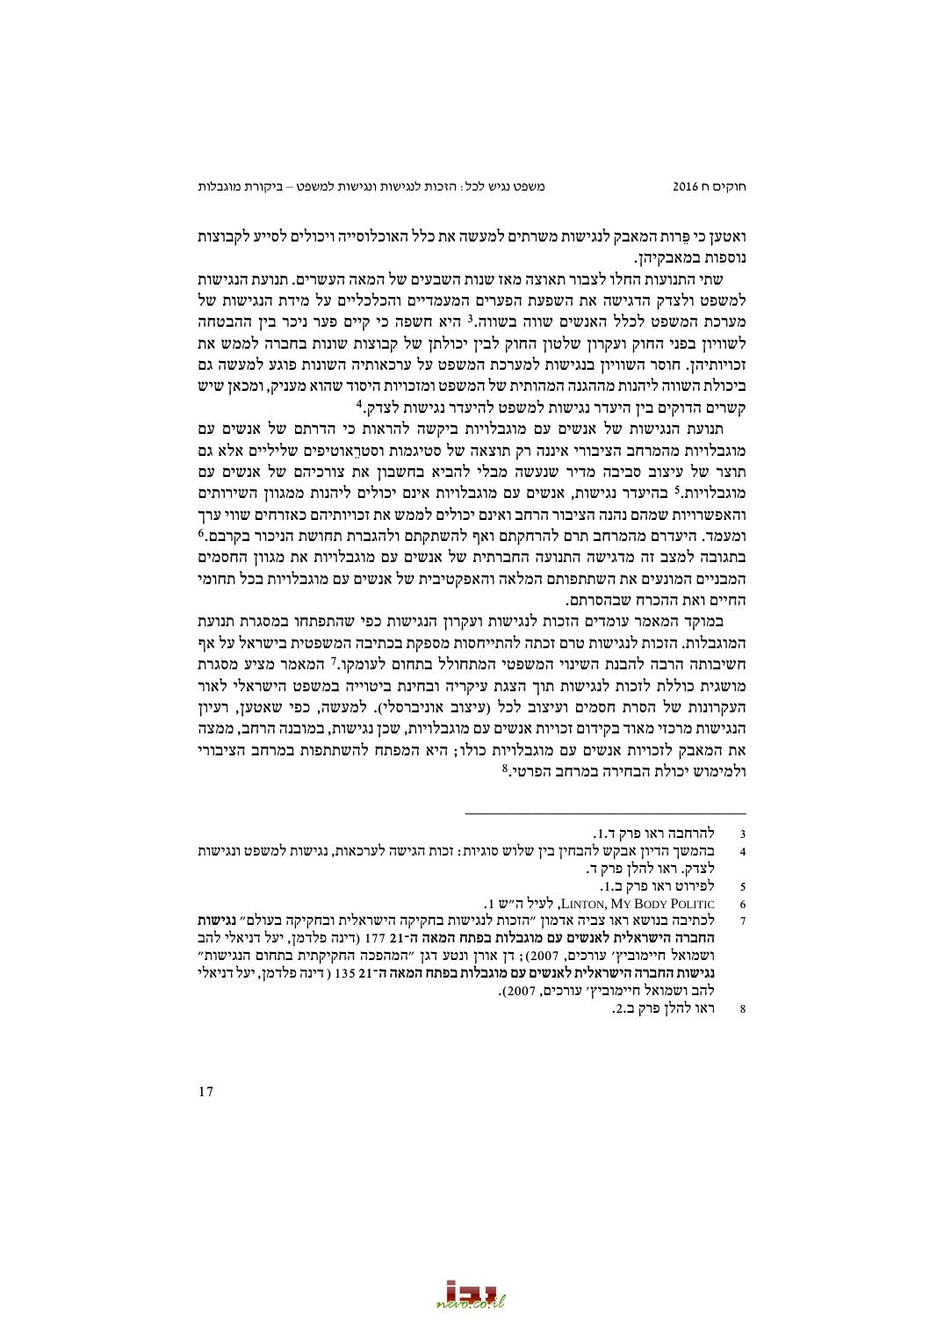
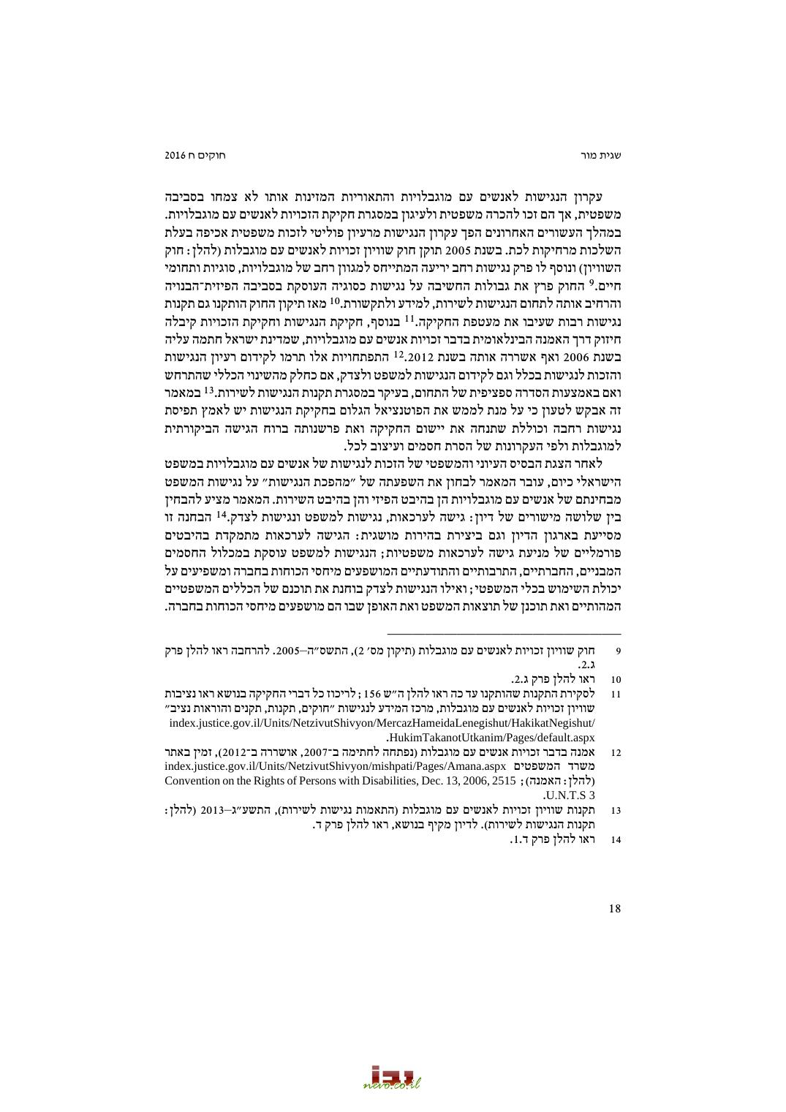
נספח ג: Sela (2016), עמ' 331-334 (עמוד השער והתקציר, המבוא ומבנה הטיעון)
